TRADITION - ORTGANG LINKS ROTBRAUN

Jacobi Dachziegel

Eigenschaften

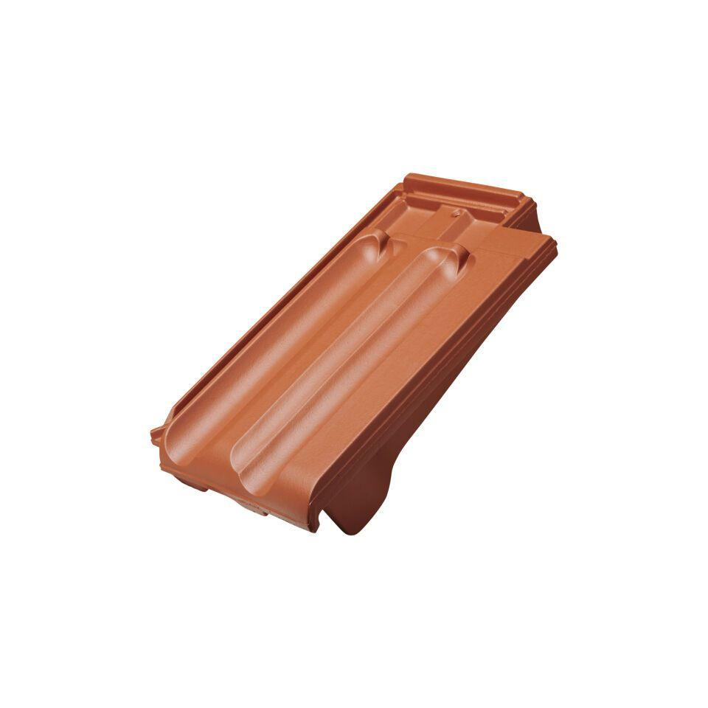

GTIN:

4250044833751

HAN:

71710805